编号：XX-TS-08-YYMMDD-NN

密级：内部

财政扶贫资金监控平台

操作手册V1版

北京市兴财信息技术有限公司

2019年01月

# 前言

本文档适用于《财政扶贫资金动态监控平台》专户资金二次分配操作使用，内部资料，请勿泄露。

# 硬件要求

WindowsXP、Windows7以上版本

# 软件要求

IE8+以上版本、Google浏览器（推荐）

# 进入系统

## 登录系统

打开浏览器输入网址（**http://10.124.15.245/fpfportal/**），输入用户名和密码登录系统；

默认用户名为：身份证号码；

默认密码为：1

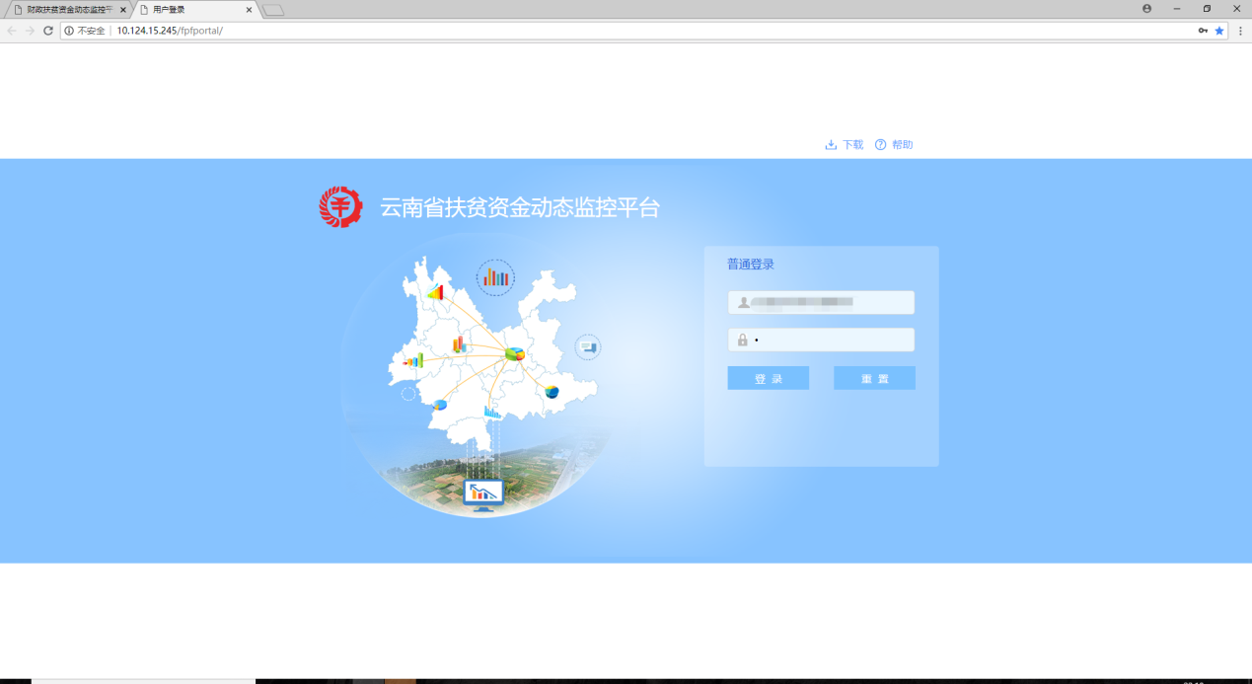

## 退出系统

右上角显示用户单位名称鼠标放在向下箭头显示【用户设置】可更改密码及绑定手机号。【版本信息】显示平台版本号，点击【注销】退出系统

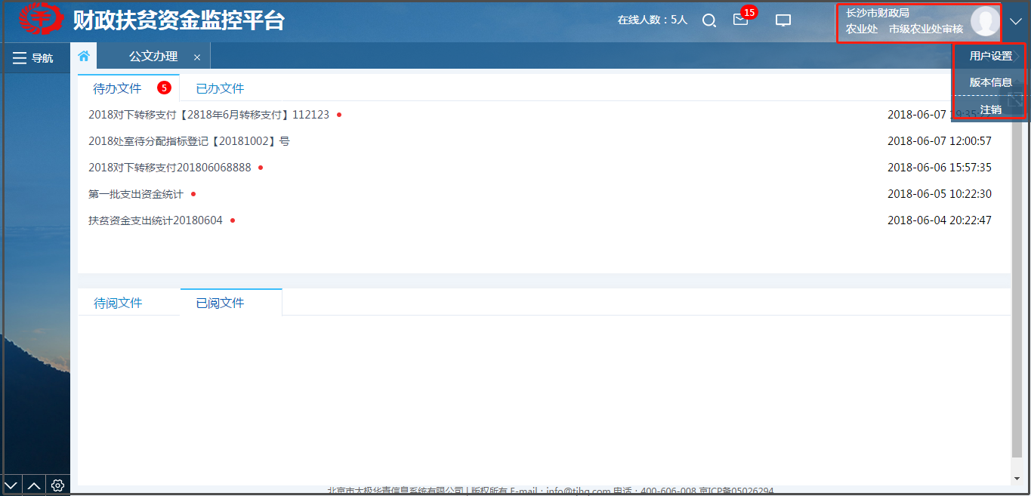

# 业务办理

## 专户资金安排明细项目登记

此业务类型是针对本级可执行指标登记时分配到专户资金需要进行二次分配的业务。

### 业务经办岗

登录业务经办岗账号，

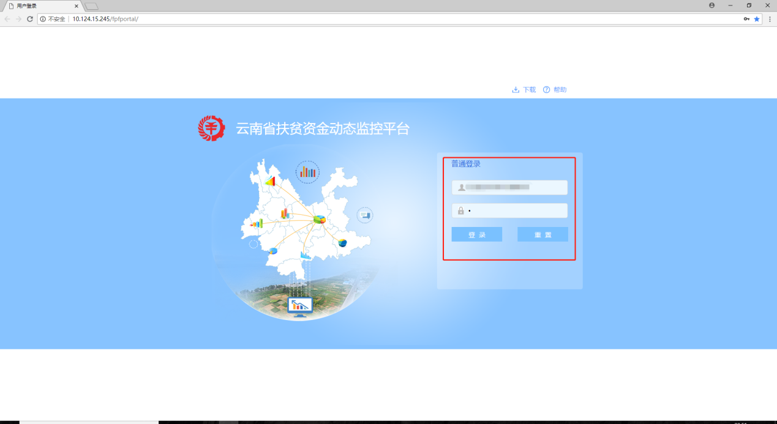

鼠标放在导航->业务管理->指标业务办理，点击【指标业务办理】；或者点击快捷方式【指标业务办理】，

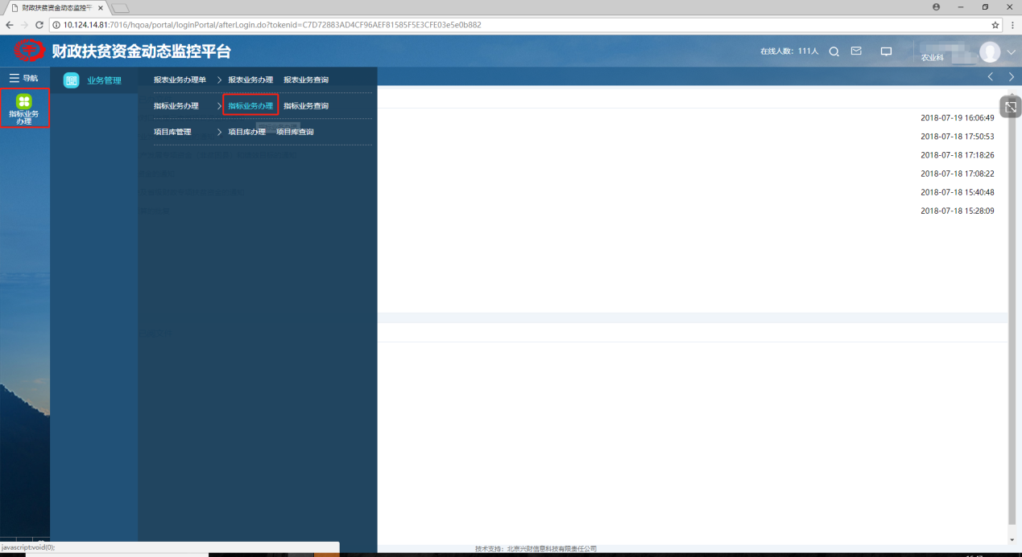

点击【指标业务办理】以后，进入下图界面，在【所有状态】下，点击【发起业务】按钮，

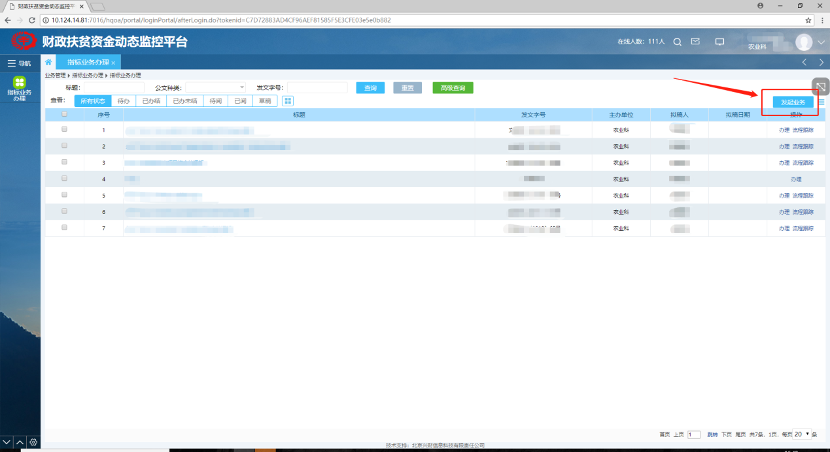

进入到下图界面：

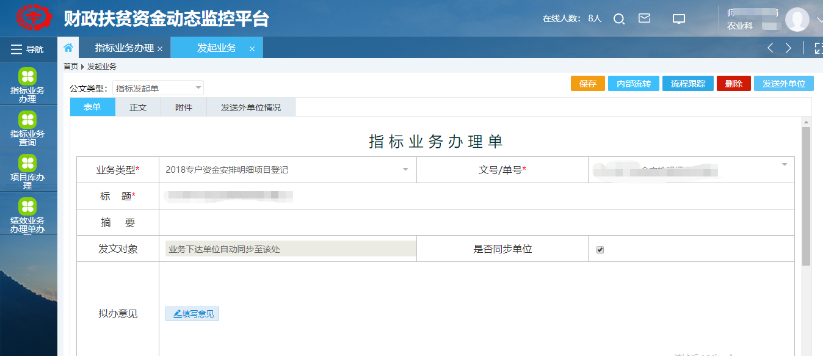

需要填写下面的信息：

业务类型：选择**“2018专户资金安排明细项目登记”**；

文号：对应指标文号（根据实际情况填写）；

标题：根据红头文件填写；

摘要：根据红头文件填写；

拟办意见：根据实际情况自行填写。

填好上述内容以后，习惯点击一下【保存按钮】，

在下图中直接点击【**专户资金安排明细项目登记**】按钮，

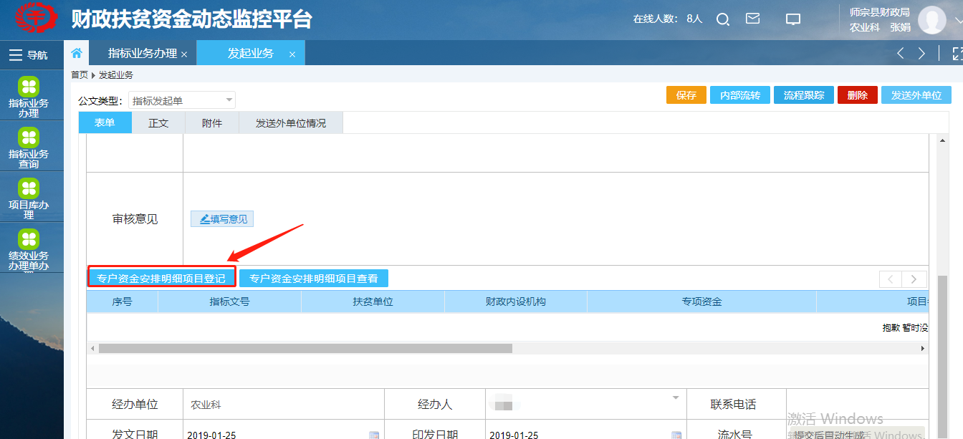

进入到下图界面：

首先**勾选**想要二次分配的指标，然后点击【增加明细】按钮，

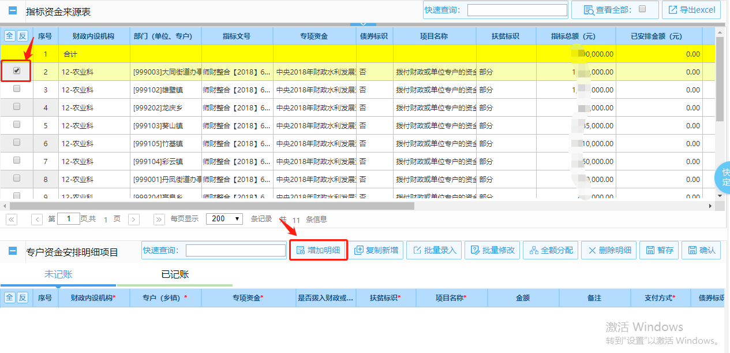

进入下图界面，根据实际情况填写以下信息：

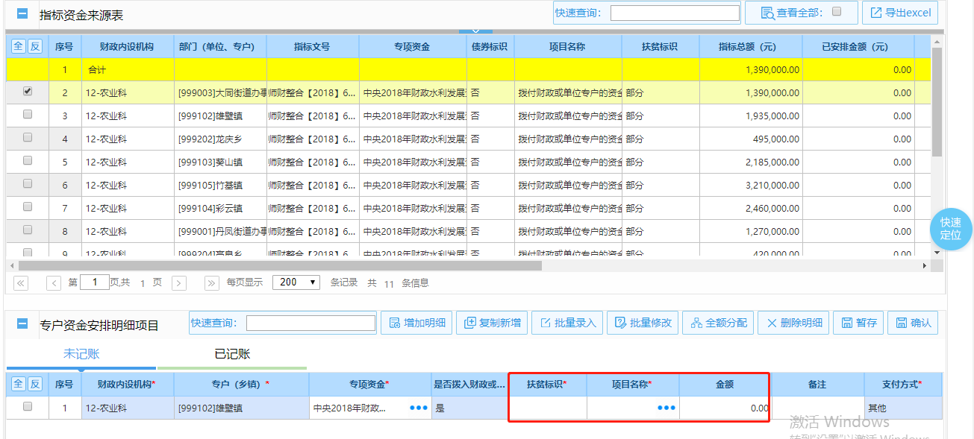

选择项目，此操作和本级可执行指标登记选择项目的操作相同，点击“项目名称”三个小蓝点，在进入的界面中如果有该资金对应的项目直接选择；如果没有点击【项目申报】，选择对应的专项资金，如下图：

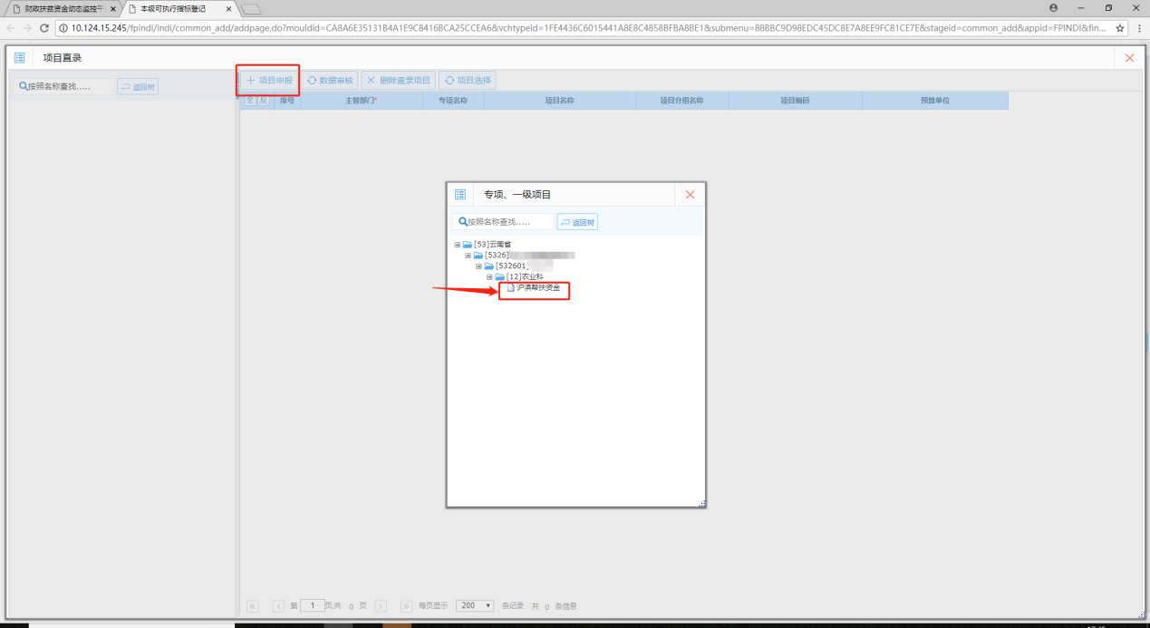

选择相应的专项资金，进入到下图界面，填写相应的项目信息，填写完成后点击【保存】，保存成功后点击【关闭】，如下图：

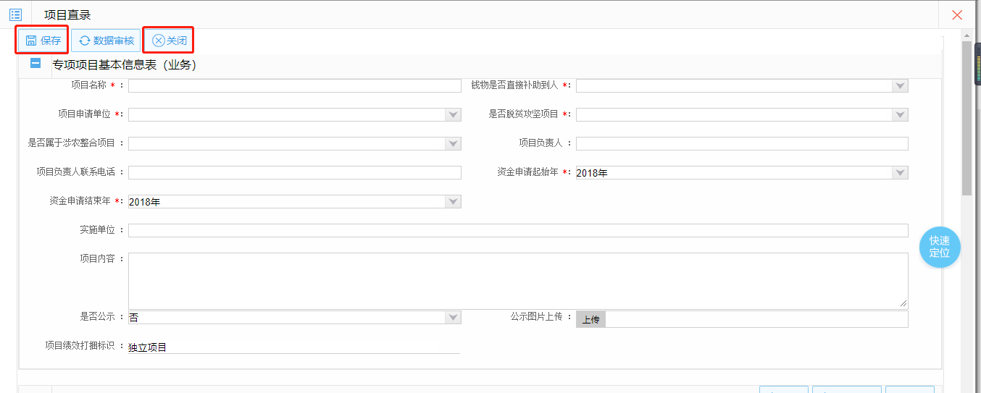

项目编码：不用填，系统自动生成；

钱物是否直接补助到人：根据实际情况填写；

项目名称：实际使用的明细项目名称；

项目申请单位：必须与该指标信息中的“专户（乡镇）”列的内容一致，否则该项目无法使用；

脱贫攻坚项目：根据实际情况选择。

。。。。。。等信息（带*的信息项必须填写）

关闭后进入项目选择界面，勾选需要选择的项目，点击【项目选择】按钮，

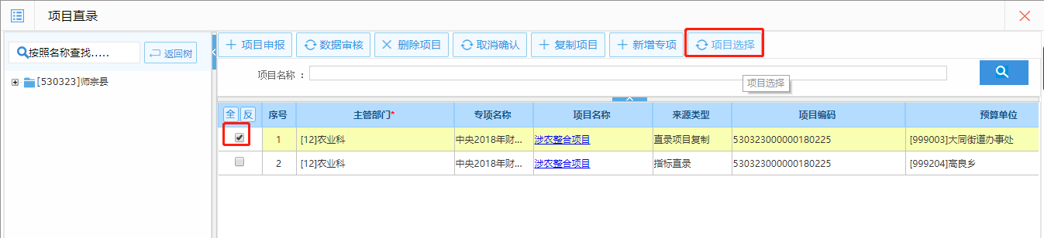

转回到刚才录入指标的界面，检查信息项填写完整后，**点击【暂存】按钮保存数据**；

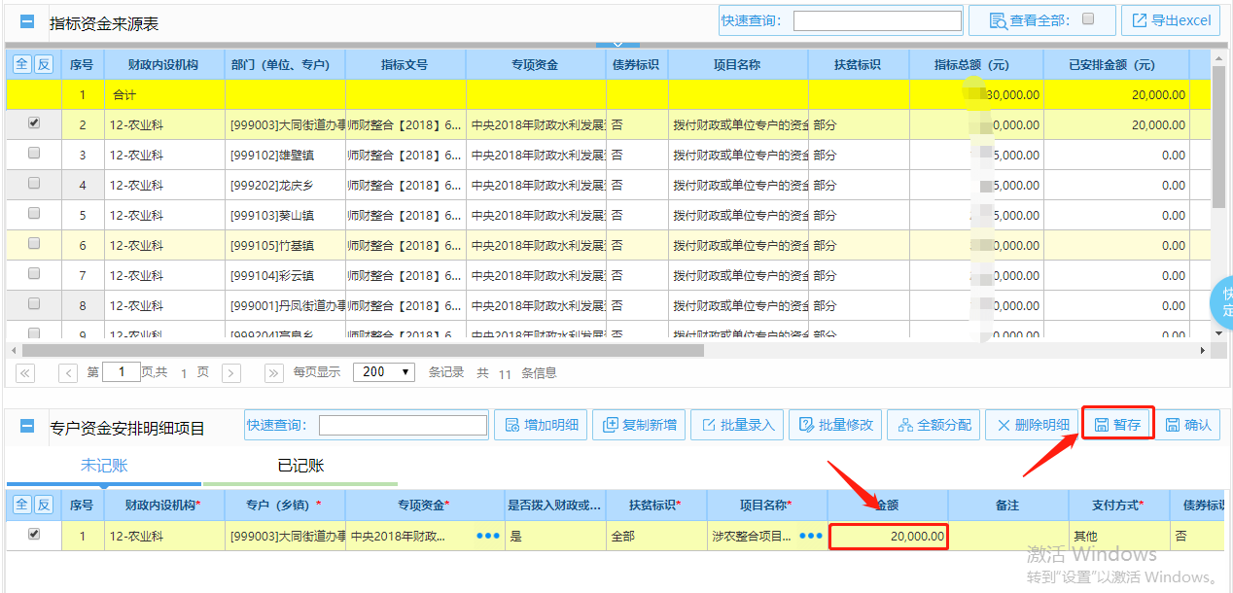

如果没有其他数据继续录入，就点击【确认】按钮将数据记账。

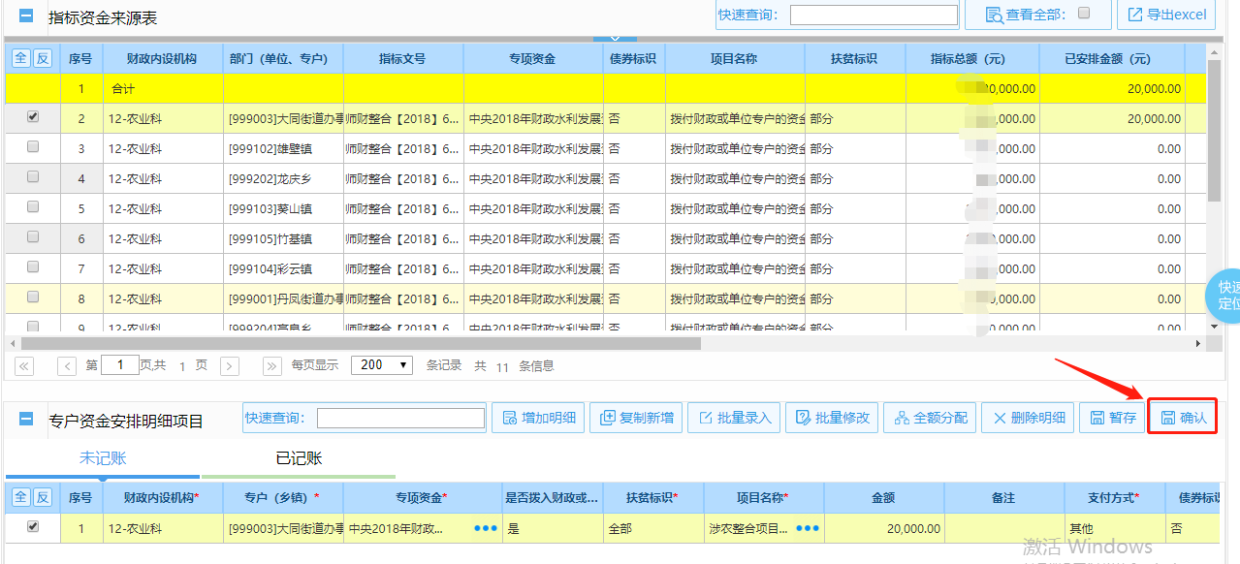

提示“记账成功”后，点击【确定】按钮。

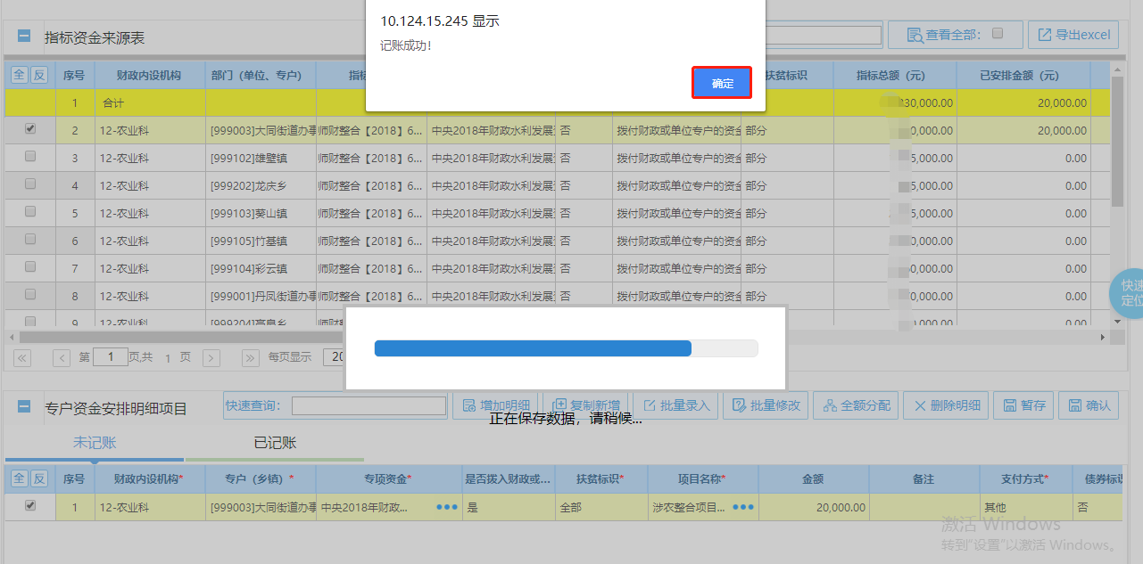

此时，数据已经进入【已记账】页签里面，可以在页签查看记账成功的数据。

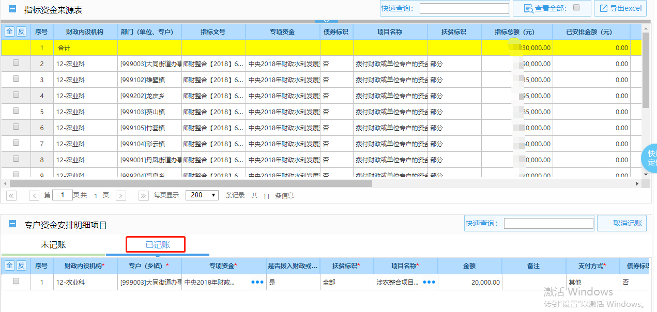

确定数据没有问题后，关闭上面的页面，回到【表单】页面，检查拟办意见是否填写，习惯性点击【保存】按钮。

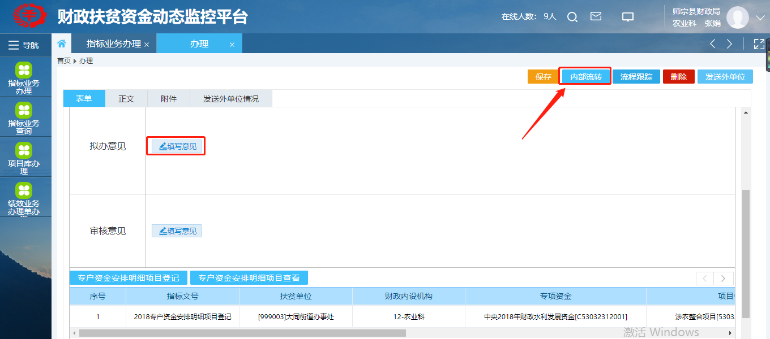

根据实际情况，若需要流转给审核人，点击【内部流转】按钮，将公文转给业务审核人；若不需要流转，专户资金安排明细项目操作到此结束。